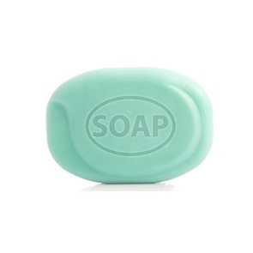Zoek de



Zoek de



Zoek, zoek de



Zoek de



Zoek, zoek de



Zoek, zoek de



Zoek, zoek de



Zoek, zoek de



Zoek de



Zoek de



Zoek de Zoek